ВЛАСТЬ: КАК ПОЛУЧИТЬ, НА ЧТО ИСПОЛЬЗОВАТЬ, ЧЕМ ЗАЩИТИТЬ.
Овладев мечом, не станешь воином. Оседлав лошадь, не превратишься в наездника. Изучив правила, не станешь игроком и не преуспеешь. Заняв руководящее кресло, не превратишься в руководителя и не получишь результат. Так что же дает возможность властвовать? Требуется ли для этого формальное положение в иерархии или нужно стремиться к теневому влиянию? Могут ли ваши соперники в борьбе за власть стать вашими союзниками и как этого добиться? Получив власть, к чему стремиться дальше? Во имя, каких целей необходимо и желательно использовать свою власть? Как защитить свое властное положение от нападок агрессоров? Кто, как и чем может вам в этом помочь?
Если эти вопросы имеют несомненную актуальность для вас вне зависимости от того, что вы уже относитесь к категории руководителей или же только стремитесь получить власть и руководящее положение в организации, значит тренинг именно для ВАС!
Участники ознакомятся с современными инструментами и методами приобретения формальной и неформальной власти, а также способами защиты ее от агрессоров.
ПРОГРАММА:
- Что такое власть, какова ее природа и предназначение в организации
- Начало борьбы за власть: как поймать удачный момент, выбрать сторонников и нейтрализовать соперников, как превратить недовольных в своих сторонников
- Офисные войны: типология и причины появления, методы управления и использования в собственных целях
- Скрытые сигналы наезда: как их распознать, расшифровать и превентивно упредить. Центры влияния, их участники и идеологи
- Беспроигрышный способ защиты власти. Как и на чем формировать свой имидж успешного руководителя
- Власть получена и защищена: что дальше, куда и с кем
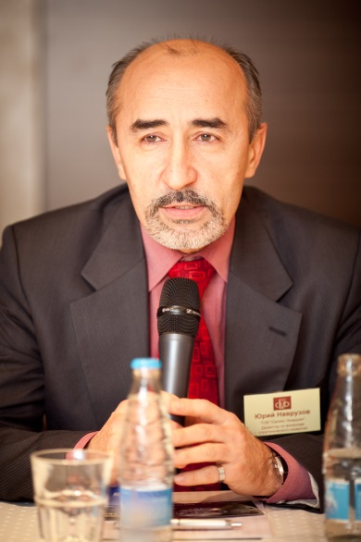

Юрий Наврузов - имеет более чем 20 летний опыт проведения бизнес тренингов, мастер - классов и консультирования, автор 3 книг и более 80 статей по актуальным вопросам менеджмента, провел свыше 70 тренингов и семинаров, выполнил более 30 консалтинговых проектов, преподавал менеджмент на программе МВА в бизнес школе МИМ – Киев , сертифицированный тьютер Tut ICFM UK, Leader of the strategic focus group ICFM UK

